**Requisitos de Verificación del Paquete**

El paquete verificador debe lanzarse antes de lanzar tu paquete del ejercicio propuesto, porque evaluará en tiempo real los movimientos del robot.

1. Creación del paquete, (7 %)

**REQUISITOS:** Verifica si el paquete **tracking_dos_objetos** existe en el computador, si contiene los archivos CMakeList.txt y package.xml. Además verifica si tiene las dependencias std_msgs, rospy.

1. existencia del directorio launch, (7 %)

**REQUISITOS:** Verifica si el paquete contiene el directorio launch.

1. existencia del archivo launch, existencia del script de Python, (7 %)

**REQUISITOS:** Verifica si el paquete contiene el directorio Launch, si dentro de él se encuentra el archivo ***reconocimiento_dos_objetos.launch, pick_and_place.launch*** verifica si el paquete contiene el directorio scripts, y si al interior de scripts se encuentran los archivos:***reconocimiento_dos_objetos.py***, ***posicion_reconocimiento.py, pick_and_place.py***

1. permisos de ejecución del script de Python, (7 %)

**REQUISITOS:** Verifica si los archivos .py ***reconocimiento_dos_objetos.launch, pick_and_place.launch, reconocimiento_dos_objetos.py***, ***posicion_reconocimiento.py, pick_and_place.py*** son ejecutables.

1. Se verificará que los objetos se trasladan a coordenadas del espacio de trabajo previamente definidas. Esto se hará monitoreando la posición del efector final (72 %).

**REQUISITOS:** Verifica si en algún punto la posición en coordenadas cartesianas del robot es igual a la posición específica de la estantería. Para ello el paquete verificador solicita al usuario que ingrese la posición de la estantería 1 y 2.

El robot logra llegar a los destinos establecidos

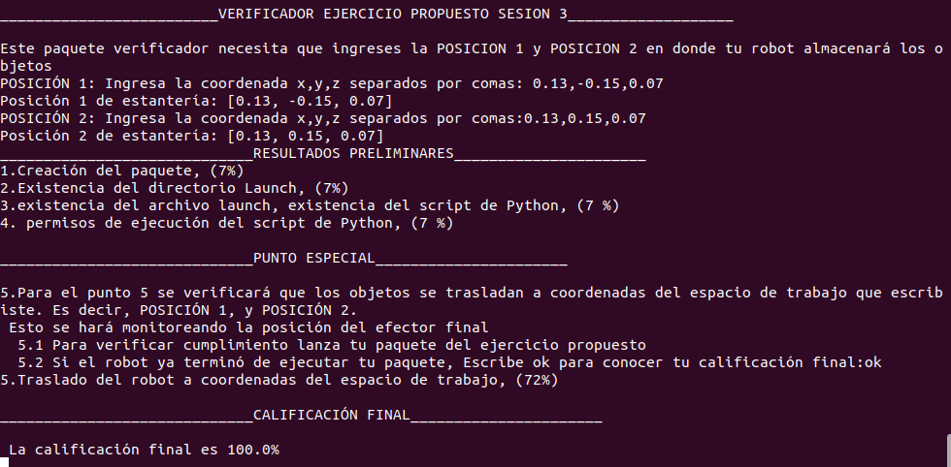

El robot no llega a los destinos establecidos:

